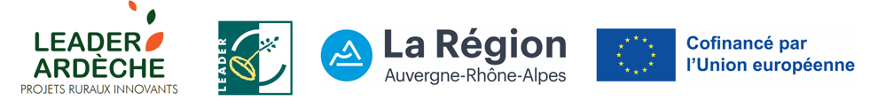

**Communication Appel à Projets « Développer des projets de coopération »**

**LEADER** (Liaison Entre Actions de Développement de l’Economie Rurale) est un programme européen **pour redynamiser le milieu rural** à travers le soutien **de projets publics et privés sur le territoire.**

Son ambition est de permettre **l'émergence et la mise en œuvre de projets innovants** répondant à des objectifs de développement rural définis au niveau européen et régional.

Le périmètre du **LEADER Ardèche** regroupe 17 EPCI et le PNR des Monts d’Ardèche, soit 347 communes dont les 21 communes drômoises d’ARCHE Agglo.

Le Comité de Programmation du 17 septembre 2024 a voté l’appel à projet 2024 « Développer des projets de coopération ». Les porteurs de projets peuvent **déposer leur dossier** sur le Portail Des Aides de la RégionAURA **du 30 septembre 2024 au 31 décembre 2025**.

La coopération fait partie des 7 grands principes de la démarche LEADER. Elle permet au territoire du GAL et à ses habitants une ouverture vers d’autres territoires, y compris à l’international, et de mener des opérations associant différents partenaires, français ou européens.

Cet appel à projets a pour objectif de faire émerger et/ou développer des partenariats durables avec d’autres territoires à l’échelle nationale ou internationale afin de réaliser des projets mutualisés, des actions avec un rayonnement plus large, des partages d’expériences et de changement de pratiques.

Cet appel à projet vise donc à soutenir les actions de :

* **Préparation** visant à explorer une **piste de coopération** en lien avec la stratégie du GAL,
* M**ise en œuvre d’activités de coopération** en lien avec la stratégie du GAL.

Les projets éligibles peuvent être portés par un acteur privé ou public. Le montant des dépenses éligibles est compris entre 5 000 € et 35 000 € HT. Pour bénéficier de la subvention LEADER, le porteur de projet doit obtenir un cofinancement public national (en complément du financement européen), c'est-à-dire issue d'une collectivité locale, du Département, de la Région, de l’Etat. Le taux de financement public est plafonné à 80%.

Contact : [leader@archeagglo.fr](mailto:leader@archeagglo.fr)

Pour plus d’info : <https://leader-ardeche.fr/>

